Міністерство освіти і науки України

Українська академія друкарства

**ЗВІТ**

з лабораторної роботи № 7

на тему:

« Побудова системи моніторингу на основі хмарних сервісів для створення опитувань »

з дисципліни:

« Засоби мультимедіа в інформаційних технологіях»

Виконав:

студ. групи КН-41

Ціхоцький В.О.

Прийняла: Пановик У.П.

Львів — 2023

Тема: Розробка проекту презентації та її візуальне оформлення

Мета: Набути навичок із використання програм для створення презентацій; набути практичних навичок із використання анімації в презентаціях, розробити повнофункціональний технічний проект презентації

Хід роботи

Темою презентації я вибрав так ж як і в лабоаторній 8 Honkai Star Rail new units.

Я взяв цю презинтацю та модифікував відповідно умов.

Були добавлені гіперпосилання: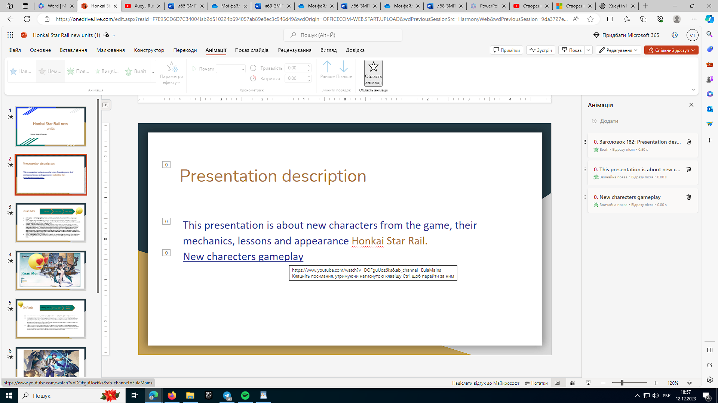

Також було добавлено розширений контен для відповідності умовам лабораторної роботи у мінімальні 8 сладів.

За умовами лабораторної роботи було добавлено Smart та 3D обєкти у вигляді закритого кутового процесу та різних смайликів:

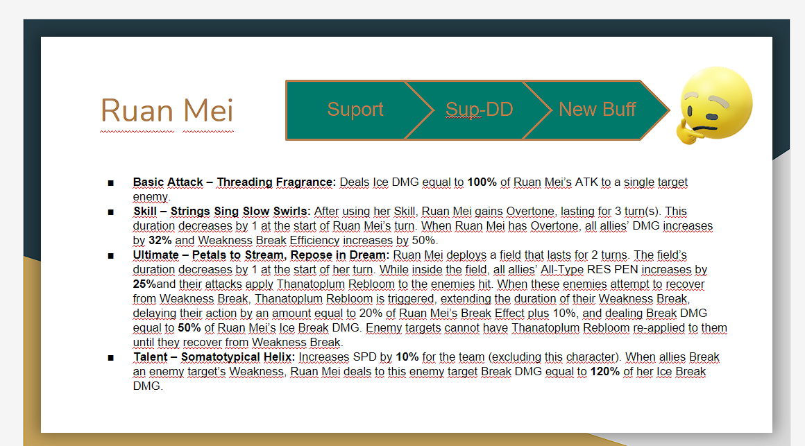

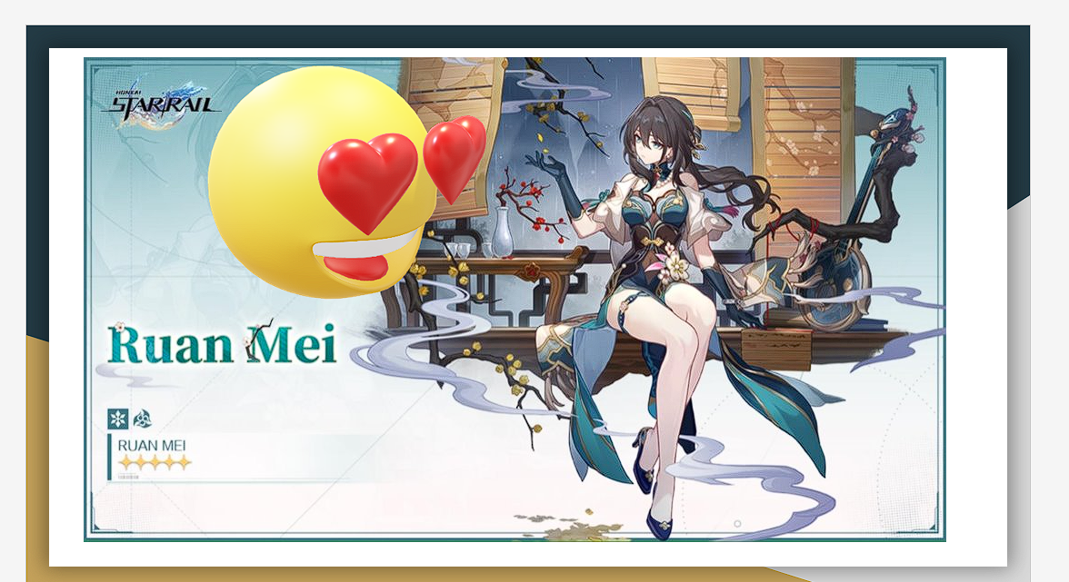

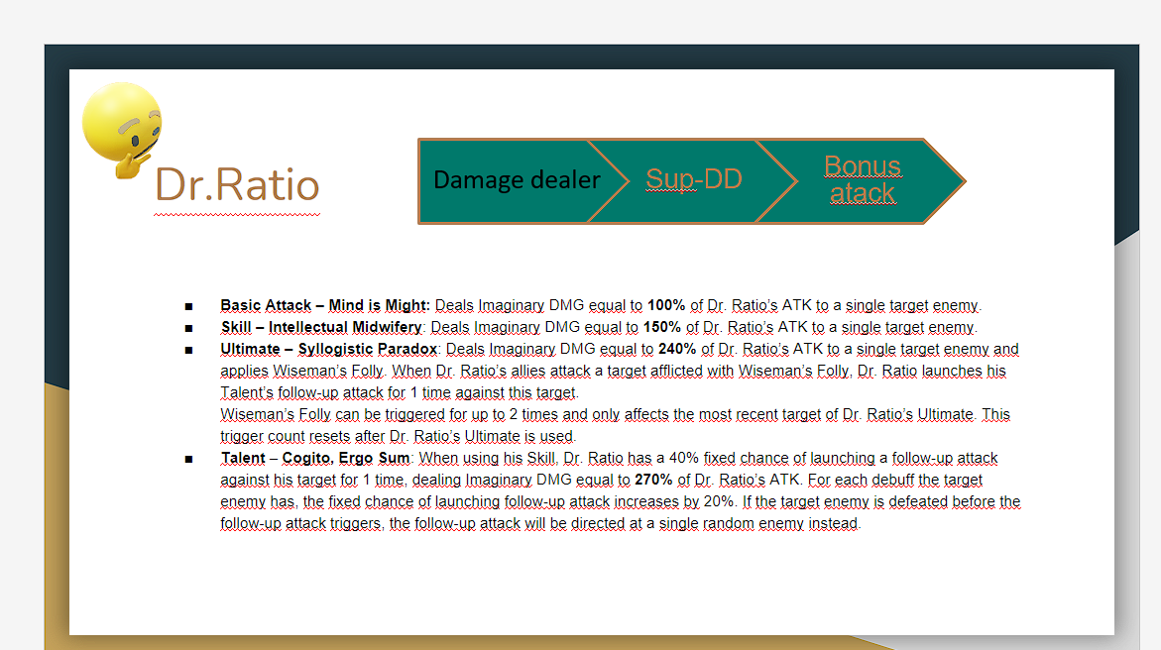

Також кожен із обєктів був проанімований та було налаштовано показ слайдів:

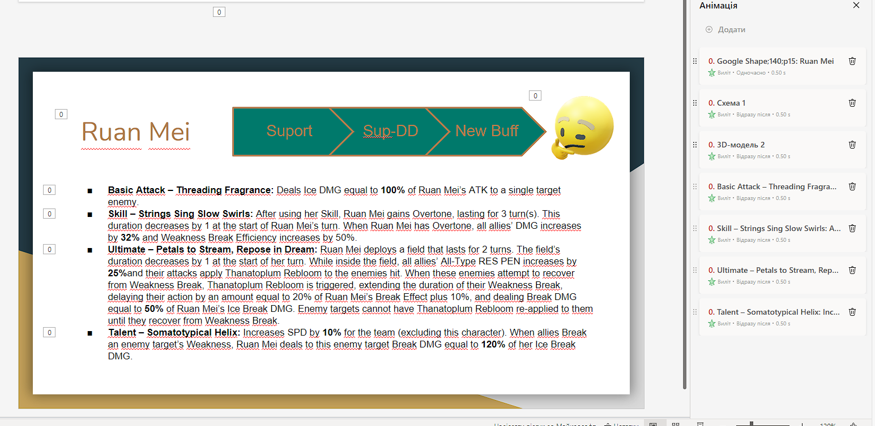

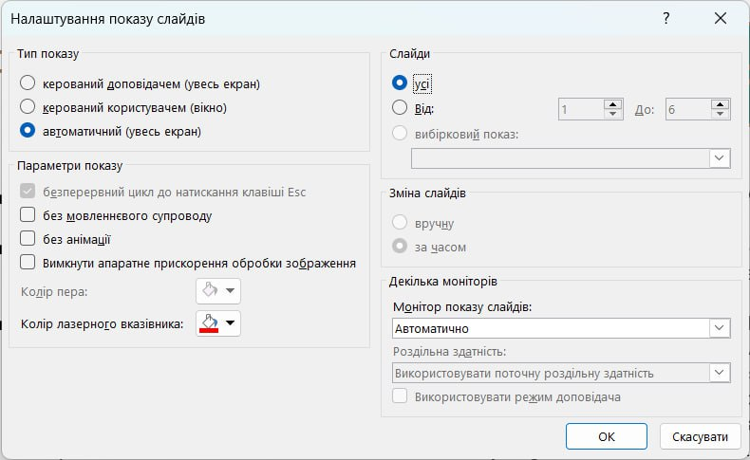

Презентація :

[Honkai Star Rail new units (1).pptx](https://1drv.ms/p/c/f7e95cd6d7c34004/ESIQ1bJpS1dAq4no7DyUbUkBTF1Add-QYyRwKVTugJdpLA?e=ZZdWOE)

**Висновок :**

В процесі виконання завдання, пов'язаного з розробкою та оформленням презентації на тему "Honkai Star Rail: Нові бойові одиниці та оновлення", було використано ряд методик та інструментів для створення інформативного та цікавого презентаційного матеріалу. У презентацію були додані гіперпосилання для полегшення навігації та можливості отримання додаткової інформації. Було додано розширений контент, такий як Smart та 3D об'єкти, які стали частиною закритого кутового процесу та різних смайликів.Кожен об'єкт був проанімований, а також налаштовано порядок та спосіб переходів між слайдами. Це дозволило створити динамічну та привабливу презентацію.

У результаті роботи було створено повнофункціональну презентацію з необхідною кількістю слайдів, що відповідає усім вимогам завдання. Презентація містить титульний слайд, послідовність та переходи між об'єктами, графічний контент, гіперпосилання, анімаційні переходи та звуковий супровід.

Контрольні запитання:

1. Які правила оформлення слайда вам відомі?

2. Які є обмеження для технічних презентацій?

3. Як додати слайди в проект?

4. Які є способи створення фону в презентації?

5. Як додати нові об’єкти на слайд?

6. Різновиди ефектів анімації.

7. Як створити анімацію для тексту?

8. Налаштування часових інтервалів анімації

Правила оформлення слайда:

Чіткість та лаконічність: Обмежуйте кількість тексту та графіки на слайді для зручності сприйняття.

Зрозумілість: Використовуйте чіткий та зрозумілий шрифт, уникаючи зайвих деталей.

Графічний дизайн: Відділіть текст та графіку так, щоб слайд виглядав збалансованим та професійним.

Обмеження для технічних презентацій:

Часові обмеження: Уникайте занадто довгих презентацій, дотримуючись відведеного часу.

Технічні перешкоди: Переконайтеся, що технічне забезпечення працює належним чином, включаючи пристрої для презентації та звукове обладнання.

Додавання слайдів в проект:

В більшості програм для презентацій, таких як Microsoft PowerPoint або Google Slides, використовуйте кнопку "Додати слайд" або аналогічний елемент у інтерфейсі.

Визначте тип нового слайда (текстовий, графічний тощо) та введіть необхідну інформацію.

Створення фону в презентації:

Використовуйте функції "Формат фону" чи "Дизайн слайду" для вставки кольорів, градієнтів або зображень.

Оберіть гармонійні кольори, які не відволікають увагу від основного контенту.

Додавання нових об’єктів на слайд:

У більшості програм презентацій, натискайте на кнопку "Вставити" чи аналогічний елемент.

Виберіть тип об'єкта (текст, графіку, форму тощо) та виконайте його налаштування.

Різновиди ефектів анімації:

З'явлення: Об'єкт з'являється на слайді.

Зникнення: Об'єкт зникає зі слайду.

Поштовх: Об'єкт зміщується або з'являється зі зміщенням.

Зміна розміру: Зміна розміру об'єкта.

Поворот: Обертання об'єкта.

Створення анімації для тексту:

Виділіть текст, на який хочете застосувати анімацію.

Оберіть опції анімації, такі як "Поява" чи "Зникнення" в меню анімацій.

Налаштування часових інтервалів анімації:

Використовуйте функції "Настроїти анімацію" чи аналогічні у своїй програмі.

Встановіть часові інтервали для кожного анімаційного ефекту, вказавши, коли вони почнуться та закінчаться.